**Prototypový model uživatelského rozhraní**

**REGISTRAČNÍ STRÁNKA**

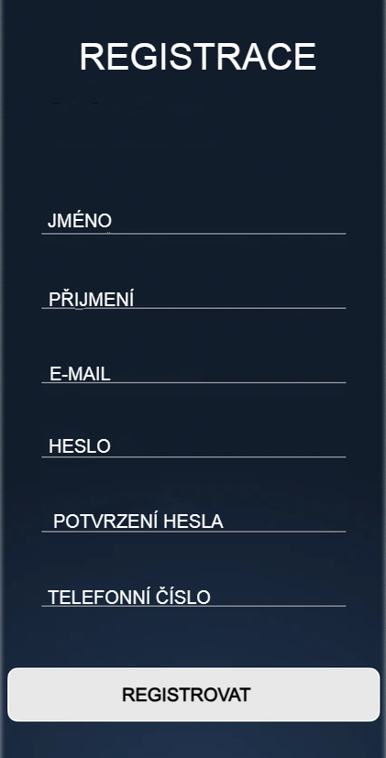

**STRÁNKA PRO TVORBU ČLÁNKŮ**

